YTTQ-20微机自动准同期装置

技术及使用说明书

合肥英特电力设备有限公司
HEFEI YINGTE ELECTRIC EQUIPMENTS CO.,LTD

目 录
1 概述 1
1.1适用范围 1
1.2性能特点 1
1.3逻辑功能 1
1.4 测量功能 2
1.5 监视功能 2
1.6控制功能 2
1.7 事件记录 3
1.8 人机接口 3
1.9 通讯功能 3
2 技术性能及指标 3
2.1 环境条件 3
2.2 工作电源 3
2.3 控制电源 4
2.4 交流电压回路 4
2.5 开关量输入回路 4
2.6 继电器输出回路 4
2.7 测量精度 4
2.8 绝缘性能 5
2.9 电磁兼容性能 5
2.10 机械性能 5
3 功能及原理 5
4 操作说明 7
4.1 面板说明 7
4.1.1 装置状态指示 7
4.2背板布置及端子说明 8
4.2.1 电源插件 8
4.2.2 交流输入插件 9
4.2.3 通信接口插件 9
4.2.4 CPU主板插件 10
4.2.5 信号出口插件 10
4.2.6 开关量输入插件 11
4.2.7 同期点操作插件 12
4.3 菜单说明 13
4.3.1主界面显示说明 13
4.3.2实时数据显示说明 14
4.3.3同期过程 15
4.3.4同期录波 16
4.3.5事件记录 16
4.3.6同期设置 18
4.3.7同期点配置 18
4.3.8参数设置 21
4.3.9 两路RS485和一路485对时设置 21
4.3.10两路以太网设置 22
4.3.11装置时间设置 22
4.3.12管理员密码设置 23
4.3.13装置测试 24
4.3.14系统信息 24
5 系统/装置的构成特点 25
5.1结构、外观及安装尺寸 25
6 附录 26
6.1 背板端子图 27
6.2 典型接线图 28
7订货需知 29

1 概述

1.1适用范围
YTTQ-20微机自动准同期装置（以下简称YTTQ-20）基于双32位浮点型DSP(数字信号处理器)和高速以太网通信技术设计，按照模块化、组态灵活的方式设计，以极高的可靠性和先进的硬件平台能够充分满足各种同期应用场合的要求。它既可用于水电站、火电厂同步发电机组的快速并网，又可满足电厂、变电站实现并网自动化的要求，还可用于输电线路的快速同期合闸，功能、性能和技术指标均处于国内领先水平。

1.2性能特点
- 信号处理使用TI高性能DSP，该芯片采用高性能的静态CMOS技术，能在一个周期内完成32×32位的乘法累加运算，或者两个16×16位的乘法累加运算；时钟频率最高可达150MHz即6.67ns的指令周期。双DSP之间采用SPI通讯，保证了通讯的实时性、可靠性；
- 采用硬件和软件双重化测相差技术，保证和同期合闸的可靠性；
- 具有双处理器冗余控制技术。双处理器采用各自独立的录波和A/D采用通道，保证了数据的准确性和实时性，还对装置的开关量出口进行实时监测功能，确保了控制出口的准确性；
- 具有两个高性能10/100Mbps自适应以太网接口，还提供了两个RS485接口和1个对时RS485接口；
- 采用了4.7寸480×272的TFT高亮真彩液晶显示，实现了全汉化图形交互式显示/操作界面，显示内容丰富，色彩逼真；
- 最高支持8路对象的机组同期或线路同期；
- 同期过程实时显示同期表、频率表、电压表，显示直观、逼真，符合现场人员使用习惯；
- 装置可记录32个事件信息，掉电保持；
- 装置可记录最新一次同期录波数据，可在装置上和后台进行显示。

1.3逻辑功能
YTTQ-20逻辑功能配置如下：
序号 | 保护功能
1 | 同期捕捉
2 | 同频合闸
3 | 无压合闸
4 | 同期超时
5 | 待并侧电压低下限
6 | 待并侧电压超上限
7 | 待并侧频率低下限
8 | 待并侧频率超上限
9 | 自动调压
10 | 自动调频

1.4 测量功能
YTTQ-20能测量以下电气参数：
序号 | 测量参数 | 测量精度
1 | 系统侧电压（Usa、Usb、Usc） | 0.2%
2 | 待并侧电压（Uga、Ugb、Ugc） | 0.2%
3 | 系统侧频率（Fs）、待并侧频率（Fg） | 0.02Hz
4 | 电压差(△U) | 0.5V
5 | 频率差(△F) | 0.02Hz
6 | 相位差(△P) | 1°
7 | 频率差加速度(△F/s) | 0.01Hz/s

1.5 监视功能
- 开关量监视
YTTQ-20支持22路外部无源接点信号输入（详细接线见附图），装置同时包括8路切换板检测和24V开入量电源等内部检测开入。
- 装置自检
YTTQ-20具有完善的自检能力，当发生自检出错后，装置发告警信号，并指示自检出错信息，自检异常内容包括：
- 模拟量通道错误
- EEPROM读写出错
- 同期定值读写出错
- SPI通讯出错
- 切换板异常
- 以太网接口出错
- 开关量电源出错

1.6控制功能
- 同期点控制
同期点的断路器状态通过辅助接点接入装置IN08~IN16获得，当满足同期合闸时，装置发和同期点断路器操作，同时在同期不满足同期条件时，装置可以控制调节电压和频率，控制操作包括：
- 同期点的断路器合闸操作
- 升压出口输出
- 降压出口输出
- 升频出口输出
- 降频出口输出
- 闭锁同期装置输出
- 信号控制
装置包括中央信号和远动信号，中央信号和远动信号各种独立，包括：
- 装置故障信号
- 装置闭锁同期信号
- 同期成功信号
- 同期自动调节信号

1.7 事件记录
YTTQ-20具有SOE事件记录功能，可在线记录最新发生的32条事件，并可在装置显示屏上显示查看。记录的时间分辨率小于1ms，掉电不丢失，便于分析故障原因和设备缺陷诊断。为了给事件记录提供高精度的时间戳，YTFB-22内置了由可充电电池供电的内部时钟，并可接收上一级SCADA系统的通信校时和GPS对时，在装置本地修改系统时间。

1.8 人机接口
- YTTQ-20采用4.7寸480×272的TFT高亮真彩液晶，图形和全中文显示，色彩逼真，直观大方。合理化的屏幕保护控制逻辑，有效延长液晶显示屏的使用寿命，并在出现故障、告警、自检异常时提供醒目的信号。
- 彩屏上可显示实时数据、模拟同期表、电压表频率表、事件记录、同期设置、参数设置、装置测试和系统信息等。
- 8个高亮度LED指示灯，分别表示运行、告警、执行、加速、减速、升压、降压、同期合闸。
- 6个操作按键，用于操作菜单和当地参数设置功能。
- 1个复归按键，专用于本地复归故障、告警和同期合闸信号。

1.9 通讯功能
- 2个10M/100M自适应以太网和2路RS485接口，一路GPS对时RS485接口。
- 以太网使用Modbus/TCP规约进行通信。
- RS485接口使用Modbus/RTU规约进行通信。

2 技术性能及指标

2.1 环境条件
正常温度： -10℃～55℃
极限温度： -30℃～70℃
存储温度： -40℃～85℃
相对湿度： ≤95%，不凝露
大气压力： 80～110kPa

2.2 工作电源
电压范围： 220V±15％（交流或直流）（额定电压为110V的必须在定货时注明）
正常功耗： ＜20W
最大功耗： ＜30W
电源跌落： 200ms
上电冲击： 4A
隔离耐压： 3kV

2.3 控制电源
额定电压： 220V（交流或直流）（额定电压为110V的必须在定货时注明）
过载能力： 60％～120％额定电压，连续工作
隔离耐压： 4kV

2.4 交流电压回路
额定电压： 100V（线电压）或100/√3（相电压）
功率消耗： ＜0.5VA/每相
过载能力： 2倍额定电压，连续工作
隔离耐压： 4kV

2.5 开关量输入回路
额定电压： 24VDC（由装置内部电源提供）
功率消耗： 2mA（IN01～IN32）
分 辨 率： ＜1ms
隔离耐压： 4kV

2.6 继电器输出回路
分断电压： 250VAC、220VDC
分断功率： 1250VA交流或120W直流（电阻性负载）
500VA交流或75W直流（电感性负载）
工作电流： 5A，连续工作
隔离耐压： 4kV
动作时间： ＜5ms
触点材料： 银上镶金
电气寿命： 2,000,000次
机械寿命： 20,000,000次

2.7 测量精度
电 压： ＜0.5V
频 率： ＜0.02Hz
相 位： ＜1°
合 闸 相 差： ＜2°
导 前 时 间： ＜2ms
频 率： ＜0.02Hz

2.8 绝缘性能
绝缘电阻： 各电气回路之间 ＞500MΩ（500V兆欧表）
各电气回路与地 ＞500MΩ（500V兆欧表）
工频耐压： 各电气回路之间 2.5kV/50Hz，1Min
各电气回路与地 2.5kV/50Hz，1Min
冲击电压： 各电气回路之间 ±5.0kV/0.5J，1.2/50us
各电气回路与地 ±5.0kV/0.5J，1.2/50us
高频耐压： 各电气回路之间 2.5kV/2s
各电气回路与地 2.5kV/2s

2.9 电磁兼容性能
能承受GB/T14598.14-1998（idt IEC255-22-2）标准规定的严酷等级Ⅲ的静电放电试验。
能承受GB/T14598. 9-1995（idt IEC255-22-3）标准规定的严酷等级Ⅲ的辐射电磁场干扰试验。
能承受GB/T14598.13-1998（idt IEC255-22-1）标准规定的严酷等级Ⅲ的1MHz脉冲群干扰试验。
能承受GB/T14598.10-1996（idt IEC255-22-4）标准规定的严酷等级Ⅲ的快速瞬变干扰试验。
能承受IEC1000-4-5《电磁兼容性（EMC）》第四部分：试验和测量技术 第五章冲击抗干扰性试验标准规定的严酷等级Ⅲ的浪涌冲击试验。

2.10 机械性能
能承受GB7261-87-16标准规定的严酷等级Ⅰ的振动试验。
能承受GB7261-87-17标准规定的严酷等级Ⅰ的冲击试验。
能承受GB7261-87-18标准规定的严酷等级Ⅰ的碰撞试验。

3 功能及原理
3.1 主要功能
- 控制DSP采用变化率控制技术进行同期过程的控制，管理DSP采用软件相差闭锁，从而能够实现快速同期和稳定准确相统一，促成准同期高效和可靠实现；
- 在电压差、频率差不满足要求的情况下，能够发出长短不同的调节脉冲，使得待并双方的电压和频率快速逼近；
- 在电压差、频率差满足要求时能够不断检测相角差，提前一恒定导前时间发出合闸脉冲，在电压差、频率差不满足要求时能够对合闸回路进行闭锁；
- 能够自动破坏同频不同相的现象，加快同期并列过程；
- 能够自动检测并显示断路器的合闸时间，有利于准确设置合闸导前时间；此外，通过这一功能，可鉴别断路器是否有故障；
- 准确测量并显示待并双方的电压和频率；
- 同期并列允许的电压差、频率差、相角差及调节控制参数均可由用户设定并保存；
- 具备待并侧的电压和频率异常保护功能，一旦出现待并侧电压和频率超出给定的上下限范围以内时（电压和频率上下限值可根据用户要求进行整定），立即闭锁同期操作，直至电压恢复正常为止；
- 具备强大的事件记录、同期录波功能，可以保存32次故障信息，32次事件信息，最新1次录波报告。其中信息记录包括故障/事件的时间、操作、类型；录波数据包括了合闸前4个周波，合闸后6个周波的详细数据；
- 具备完善的自检功能，能实时检查装置内部各部件的工作情况，如果发现错误，将会显示相应出错信息，指示出错部位，并同时以接点形式输出报警信号。装置失电时，也以接点形式输出失电信号；
- 装置具有远方复位信号接口，可用于中央控制台或上位机在必要时对控制器实现复位操作。
3.2 基本原理

图1 基本原理
3.2.1 同期分类
按照系统的不同，同期分为差频和同频。按照对象的不同，同期分为发电机和线路。
差频并网：发电机与系统并网和已解列两系统间联络线并网都属差频并网。按准同期条件并网时需实现并列点两侧的电压相近、频率相近时在相差为0 度时完成并网操作。
同频并网：主要是针对电网环并，考虑相角差和压差，以免造成保护动作或系统震荡。
无压合闸：断路器两侧至少有一侧满足无压条件的合闸。
发电机同期：其特点是电压及频率可调。本装置采用调节控制模型精确计算调节量。发电机同期可以实现差频并网和无压合闸。
线路同期：其特点是电压及频率不可调。线路同期可以实现同期捕捉、电网环并和无压合闸。
3.2.2 同期捕捉
在差频并网时，特别是发电机对系统并网时，发电机组的转速在调速器的作用下不断在变化，因此发电机对系统的频差不是常数，而是包含有一阶、二阶或更高阶的导数。因为电网或发电机都是很大的惯性系统，二阶及以上导数可以忽略。其数学模型如下：
其中δdq为导前角，wsi为两侧滑差，tdq为合闸导前时间。 根据以下公式不断计算导前角。并检测实时相角差δ，捕捉到δ=δdq 时，发出合闸信号。
不难看出获得精确的合闸导前时间tdq（含中间继电器）是非常重要的，因此微机自动准同期装置要具有实测tdq的功能。采用最小二乘法原理，根据等时距的相角差量测序列{δi}，利用残差递推的方法预报同期点。这种法可以避免受到太多采样误差的影响。
3.2.3 同频合闸
同频合闸只可能出现于线路对象。例如未解列两系统间联络线并网即同频合闸。此时，并列点两侧频率相同，但两侧会出现一个相角δ，δ的值与联接并列点两侧系统其它联络线的电抗及传送的有功功率成比例。这种情况的并网条件应是当并列点断路器两侧的压差及相角在给定范围内时即可实施并网操作。并网瞬间并列点断路器两侧的相角立即消失，系统潮流将重新分布。因此，同频并网的允许相角整定值取决于系统潮流重新分布后不致引起继电保护误动，或导致并列点两侧系统失步。
3.2.4 无压合闸
有时待并断路器的一侧或两侧没有电压，这种情况下微机同期准同期装置也能完成该断路器的合闸操作。当然，这种情况微机准同期装置无需判断压差、频差、相差条件。

4 操作说明

4.1 面板说明
装置前面板分布如图2，各指示灯均在旁注有文字标识，并配以480*272的TFT彩色显示界面。
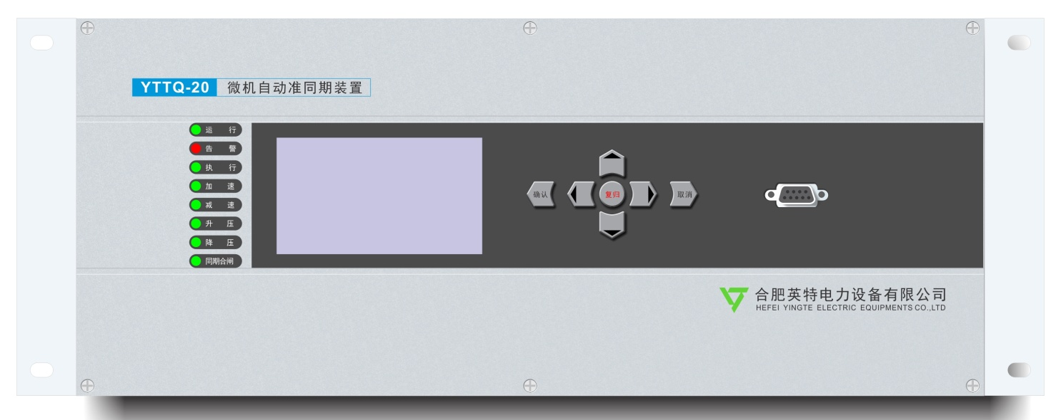
图2 装置前面板分布图

4.1.1 装置状态指示
装置指示灯包括：运行灯、告警灯、执行灯、加速灯、减速灯、升压灯、降压灯和同期合闸灯；当装置通电后，运行灯每1秒闪烁一次；当有告警信息和自检出错信息时告警灯亮，无告警和自检出错时，按复位键告警灯熄灭；装置工作在同期捕捉状态时，执行灯400毫秒闪烁一次；当装置执行升频命令时，加速灯亮；当装置执行降频命令时，减速灯亮；当装置执行升压命令时，升压灯亮；当装置执行降压命令时，降压灯亮；当装置完成一次同期合闸时，同期合闸灯亮，装置需要复归才能熄灭同期合闸灯。

4.2背板布置及端子说明
图3为YTTQ-20微机自动准同期装置的背面端子图；由左往右依次为电源插件，交流输入插件，通信接口插件，CPU主板插件，信号出口插件，开关量输入插件，8个对象切换出口插件。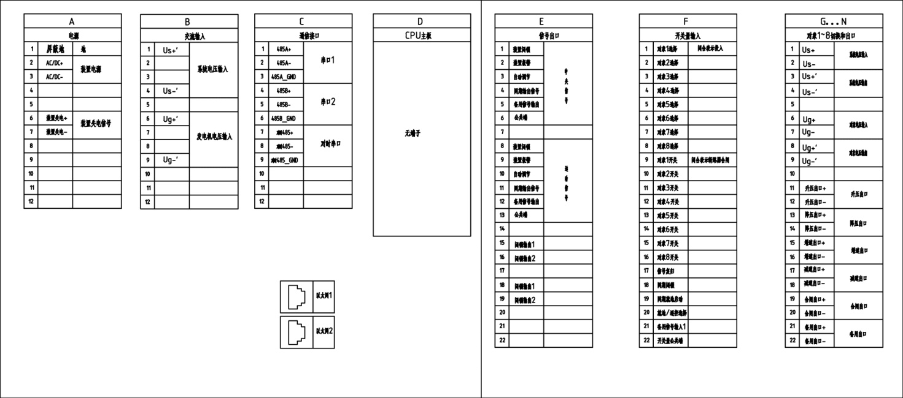
图3 背板布置图

4.2.1 电源插件
YTTQ-20机箱最左边是电源模块插件，电源插件的端子定义见下表。电源输入可为交流或直流，在接线端子上方有电源开关。屏蔽地接大地。
表 电源插件接线端子定义
端子号 | 端子定义 | 备注
1 | 屏蔽地 | 接地
2
3 | ＋220V | 电源输入＋
4 | －220V | 电源输入－
5
6 | 装置失电+ | 失电信号＋
7 | 装置失电- | 失电信号－
8
9
10
11
12

4.2.2 交流输入插件
YTTQ-20机箱最左边第二个插件是交流输入插件，交流输入插件的端子定义见下表。系统电压输入接同期点操作插件板的系统电压输出；待并侧电压输入接同期点操作插件板的待并侧电压输出；电压可以接单相和三相，也可以接线电压和相电压；如果接单相相电压或线电压，系统电压接1、4端子，发电机电压接6、9端子。
表 交流输入接线端子定义
端子号 | 端子定义 | 备注
1 | Us+’ | 系统电压输入
2
3
4 | Us-’
5
6 | Ug+’ | 发电机电压输入
7
8
9 | Ug-’
10
11
12

4.2.3 通信接口插件
YTTQ-20机箱最左边第三个插件是通信接口插件，通信接口插件的端子定义见下表。通信接口实现装置人机交互，通讯传输，数据处理，记录追忆等功能；包括2个常规RS485口，一个对时RS485口，2路10M/100M自适应以太网口。
表 通信插件接线端子定义
端子号 | 端子定义 | 备注
1 | 485A+ | 485A接口
2 | 485A- | 485A接口
3 | 485A_GND | 485A接口
4 | 485B+ | 485B接口
5 | 485B- | 485B接口
6 | 485B_GND | 485B接口
7 | 对时485+ | 对时485接口
8 | 对时485- | 对时485接口
9 | 对时485_GND | 对时485接口
10
11
12

4.2.4 CPU主板插件
YTTQ-20机箱最左边第四个插件是CPU主板插件，CPU主板插件无对外引出端子。CPU主板实现装置低通滤波，数据采集，频率和相位计算，同期逻辑处理，同期合闸及调节出口控制等功能。

4.2.5 信号出口插件
YTTQ-20机箱最左边第五个插件是信号出口插件，信号出口插件的端子定义见下表。信号出口实现装置中央信号、远动信号和闭锁其他同期装置信号等功能。
表 信号出口插件接线端子定义
端子号 | 端子定义 | 备注
1 | 装置闭锁中央信号 | 中央信号
2 | 装置告警中央信号 | 中央信号
3 | 自动调节中央信号 | 中央信号
4 | 同期输出中央信号 | 中央信号
5 | 备用中央信号 | 中央信号
6 | 中央信号公共端 | 中央信号
7
8 | 装置闭锁远动信号 | 远动信号
9 | 装置告警远动信号 | 远动信号
10 | 自动调节远动信号 | 远动信号
11 | 同期输出远动信号 | 远动信号
12 | 备用远动信号 | 远动信号
13 | 远动信号公共端 | 远动信号
14
15 | 闭锁输出1+ | 闭锁其他同期装置工作1
16 | 闭锁输出1- | 闭锁其他同期装置工作1
17
18 | 闭锁输出2+ | 闭锁其他同期装置工作2
19 | 闭锁输出2- | 闭锁其他同期装置工作2
20
21
22

4.2.6 开关量输入插件
YTTQ-20机箱最左边第六个插件是开关量输入插件，开关量输入插件的端子定义见下表。开关量输入实现同期点选择，同期点断路器状态，信号复归，装置检修投入，闭锁同期工作等状态量监测。
表 开关量输入插件接线端子定义
端子号 | 端子定义 | 备注
1 | 同期点1选择 | 闭合表示同期点投入
2 | 同期点2选择 | 闭合表示同期点投入
3 | 同期点3选择 | 闭合表示同期点投入
4 | 同期点4选择 | 闭合表示同期点投入
5 | 同期点5选择 | 闭合表示同期点投入
6 | 同期点6选择 | 闭合表示同期点投入
7 | 同期点7选择 | 闭合表示同期点投入
8 | 同期点8选择 | 闭合表示同期点投入
9 | 同期点1开关状态 | 闭合表示同期点断路器合闸
10 | 同期点2开关状态 | 闭合表示同期点断路器合闸
11 | 同期点3开关状态 | 闭合表示同期点断路器合闸
12 | 同期点4开关状态 | 闭合表示同期点断路器合闸
13 | 同期点5开关状态 | 闭合表示同期点断路器合闸
14 | 同期点6开关状态 | 闭合表示同期点断路器合闸
15 | 同期点7开关状态 | 闭合表示同期点断路器合闸
16 | 同期点8开关状态 | 闭合表示同期点断路器合闸
17 | 信号复归 | 闭合表示有复归信号，复归信号和继电器
18 | 同期闭锁
19 | 同期就地启动信号
20 | 就地/遥控选择
21 | 备用信号输入1
22 | 开关量公共端

4.2.7 同期点操作插件
YTTQ-20机箱最左边第七至十四个插件是同期点操作插件，同期点操作插件的端子定义见下表。同期点操作插件实现系统侧和待并侧输入切换输出，调频出口，调压出口，同期点断路器合闸出口等功能。
表 同期点操作插件接线端子定义
端子号 | 端子定义 | 备注
1 | Us+ | 系统电压输入
2 | Us- | 系统电压输入
3 | Us+’ | 系统电压输出
4 | Us-’ | 系统电压输出
5
6 | Ug+ | 对象侧电压输入
7 | Ug- | 对象侧电压输入
8 | Ug+’ | 对象侧电压输出
9 | Ug-’ | 对象侧电压输出
10
11 | 升压出口+ | 升压出口
12 | 升压出口- | 升压出口
13 | 降压出口+ | 降压出口
14 | 降压出口- | 降压出口
15 | 增速出口+ | 增速出口
16 | 增速出口- | 增速出口
17 | 减速出口+ | 减速出口
18 | 减速出口- | 减速出口
19 | 合闸出口+ | 合闸出口
20 | 合闸出口- | 合闸出口
21 | 备用出口+ | 备用出口
22 | 备用出口- | 备用出口

4.3 菜单说明
YTTQ-20微机自动准同期装置的人机界面采用4.7寸480×272的TFT高亮真彩液晶显示，配合按键操作，实现了全汉化图形交互式显示/操作界面，显示内容丰富，色彩逼真。
显示界面采用表格和菜单相结合的操作方式。具体的菜单结构如图4所示：
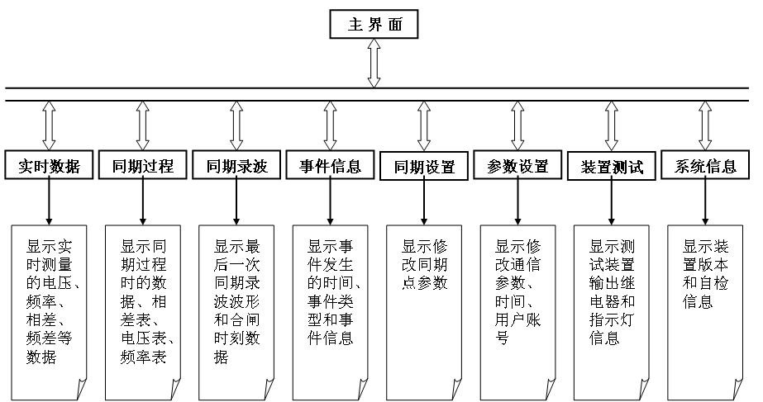
图4 界面菜单结构图

4.3.1主界面显示说明
装置正常启动在完成系统初始化以后，系统进入主界面，如图5所示：
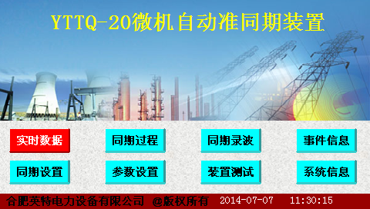
在主界面中央显示的是按钮式菜单，当菜单显示为红色时，按“确定键”进入对应的装置界面。按“←键”、“→键”、“↑键”、“↓键”用来选择哪个菜单为当前菜单。主界面最下面一栏为公司名称和系统时间。

4.3.2实时数据显示说明
在主界面中当前菜单为“实时数据”时，按“确定键”进入“实时数据”界面。“实时数据”界面包括“装置模拟量查看”和“装置开关量查看”两屏，如图6和图7所示：
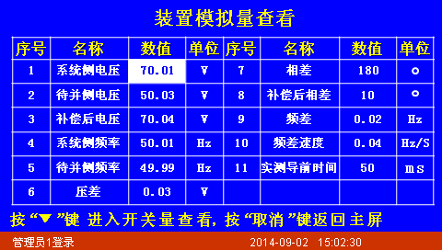
“装置模拟量查看”屏显示系统侧电压、待并侧电压、两侧频率、压差、频差和频差加速度等，按 “↓键”进入“装置开关量查看”屏，按“取消键”返回到主界面屏。
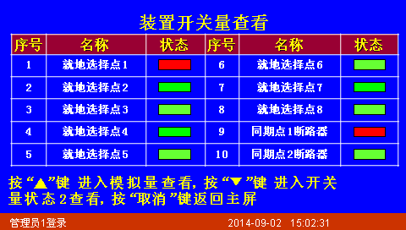
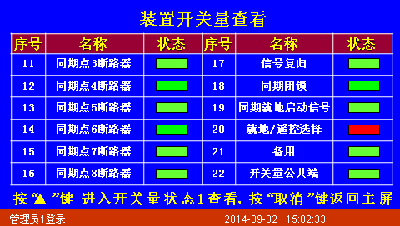
“装置开关量查看”屏显示外部22个开关量输入、2个开关量电源检测和8个内部同期点操作反馈开入量状态，按“↑键”进入“装置模拟量查看”屏，按“取消键”返回到主界面屏。

4.3.3同期过程
在主界面中当前菜单为“同期过程”时，按“确定键”进入“同期过程”界面。图8所示：
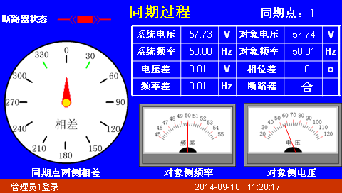
需要注意进入“同期过程”界面前需要用户选择具体的同期点。“同期过程”界面显示实时同期数据和状态，其中左上角显示断路器状态，右上角显示实时数据。左中部显示模拟相差表，右下部显示模拟频率表和电压表。

4.3.4同期录波
在主界面中当前菜单为“同期录波”时，按“确定键”进入“同期录波”界面。图9所示：
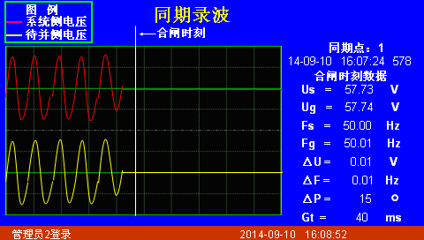
“同期录波”界面显示装置最近一次同期过程的波形，其中红色部分为系统侧电压，黄色部分为待并侧电压。若该同期过程中有合闸点，系统将在界面上用白色的直线划分出合闸点，并在界面右侧显示出合闸点时刻以及合闸时刻的参数。

4.3.5事件记录
在主界面中当前菜单为“事件记录”时，按“确定键”进入“事件记录”界面。图10所示：
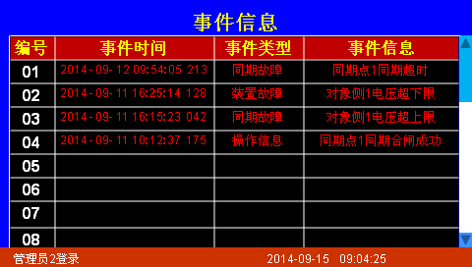
“事件信息”界面显示装置发生事件时的信息，总共可记录32条事件信息，共4屏。事件信息内容包括：事件发生的时间、事件类型和事件信息内容。按 “↑键”、“↓键”用来翻屏查看。
装置事件类型包括：同期故障、装置故障和操作信息。同期故障信息一览表：
表7 同期故障表
序号 | 事件信息内容
1 | 同期点X超时
2 | 待并侧X频率超上限
3 | 待并侧X频率低下限
4 | 待并侧X电压超上限
5 | 待并侧X电压低下限
当发生装置故障时，请即时和厂家联系，装置故障信息一览表：
表8 装置故障表
序号 | 事件信息内容
1 | 同期点X操作插件异常
2 | 模拟量通道错误
3 | EEPROM出错
4 | 双CPU通信出错
5 | 同期点设置出错
6 | 以太网接口1出错
7 | 以太网接口2出错
8 | 开关量电源出错
9 | 测频通道故障
操作信息一览表：
表9 操作信息表
序号 | 事件信息内容
1 | 同期点X同期捕捉成功
2 | 同期点X无压合闸成功
3 | 同期点X同频合闸成功
4 | 同期点X升压调节动作
5 | 同期点X降压调节动作
6 | 同期点X升频调节动作
7 | 同期点X降频调节动作
8 | 管理员1登录
9 | 管理员1退出
10 | 管理员2登录
11 | 管理员2退出
12 | 同期开入信号不明确

4.3.6同期设置
在主界面中当前菜单为“同期设置”时，按“确定键”进入“同期设置”界面。图11所示：
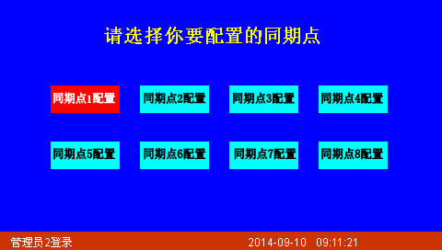
装置最多可设置8个同期点的数据。当菜单显示为红色时，按“确定键”进入对应的同期点配置。按“←键”、“→键”、“↑键”、“↓键”用来选择哪个同期点配置菜单为当前菜单。

4.3.7同期点配置
在“同期点设置”中选中需要设置的同期点配置图标，按“确定键”进入相应的同期点配置界面。图12所示：
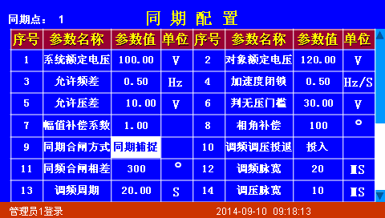
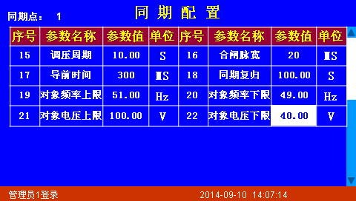
同期配置共包含22个可修改参数，同两屏显示，白色反显的位置是当前修改位置，按“确定键”进入当前位置数据修改屏，注意必须以管理员身份登录后，可可以进入数据修改屏，2分钟之内无操作，管理员自动退出，管理员登录状态在屏的左下角显示。按“←键”、“→键”、“↑键”、“↓键”用来选择当前修改参数的位置。
同期点配置定值一览表：
序号 | 数据名称 | 说明 | 默认值 | 整定范围/  步距
1 | 系统侧  额定电压 | 可设定同期时本地系统侧电压等级。 | 100V | 57.73V—10.00V  /0.01V
2 | 待并侧  额定电压 | 可设定同期时待并侧电压等级。 | 100V | 57.73V—10.00V  /0.01V
3 | 允许频差 | 装置检测系统侧和待并侧之间的频率差，满足整定范围允许发出合闸脉冲；不满足条件，闭锁输出。 | 0.20Hz | 0.05－0.50 Hz／0.01Hz
4 | 频差变化率(△F/△T) | 频差变化率反映了机组较之系统转速的变化趋势。 | 0.20Hz/S | 0.05－0.50 Hz/S／0.01Hz/S
5 | 允许压差 | 装置检测系统侧和待并侧之间的电压差，满足整定范围允许发出合闸脉冲；不满足条件，闭锁输出。 | 1.50V | 0.01－10.00V／0.01V
6 | 无压阈值 | 判定系统侧和待并侧为无压状态的最大值。 | 0.10V | 0.10－10.00 V／0.01V
7 | 幅度补偿系数 | 补偿系统侧和待并侧电压幅度不平衡，用待并侧电压乘以幅度补偿系数。 | 1.00 | 0.01—2.00/0.01
8 | 相角补偿 | 可设置一定角度消除并网两侧相位角。以待并侧相位顺时针旋转设定的角度。 | 0° | 0°—330°/0°
9 | 同期合闸方式 | 设定同期合闸工作模式 | 同期捕捉 | 同期捕捉/同频合闸/无压合闸
10 | 调压调频投入 | 当待并侧为发电机，工作在同期捕捉模式时，可设置调压调频投入，对发电机输出的电压和频率进行调节， | 退出 | 投入/退出
11 | 同频合闸相差 | 线路自动准同期时，投入同频合闸模式，装置检测断路器两侧之间的相角差，满足整定范围允许同频合闸；不满足条件，闭锁输出。 | 10.00° | 0°—50°/0°
12 | 调频脉宽 | 装置可发出的调频脉冲宽度。每一个周期发出一个调频脉冲。 | 100ms | 10－20000 ms／1ms
13 | 调频周期 | 装置每隔一个脉冲间隔发出一个调频脉冲。 | 5.00s | 0.01－200.00 s／0.01s
14 | 调压脉宽 | 装置可发出的调压脉冲宽度。每一个周期发出一个调压脉冲。 | 100ms | 10－20000 ms／1ms
15 | 调压周期 | 装置每隔一个脉冲间隔发出一个调压脉冲。 | 5.00s | 0.01－200.00 s／0.01s
16 | 合闸脉宽 | 和同期点短路器的合闸脉宽可以设定。脉宽太小断路器不能可靠动作，太大可能会烧坏合闸线圈。 | 100ms | 10－1000 ms／1ms
17 | 导前时间 | 装置测量从合闸命令发出到接收到断路器合闸返回信号所经过的时间。 | 20ms | 1－2000 ms／1ms
18 | 复归时间 | 当同期点开入点接通后，同期装置在复归时间内不能满足合闸条件，装置发同期超时，闭锁同期装置。 | 100s | 20s－1000 s／1s
19 | 待并侧电压上限 | 当待并侧电压大于上限定值，装置闭锁同期。 | 120V | 50.00V—120.00V  /0.01V
20 | 待并侧电压下限 | 当待并侧电压小于下限定值，装置闭锁同期。 | 90V | 30.00V—100.00V  /0.01V
21 | 待并侧频率上限 | 当待并侧频率大于上限定值，装置闭锁同期。 | 51.00Hz | 48.00－52.00 Hz／0.01Hz
22 | 待并侧频率下限 | 当待并侧频率小于下限定值，装置闭锁同期。 | 49.00Hz | 48.00－52.00 Hz／0.01Hz

4.3.8参数设置
在主界面中当前菜单为“参数设置”时，按“确定键”进入“参数设置”界面。图13所示：
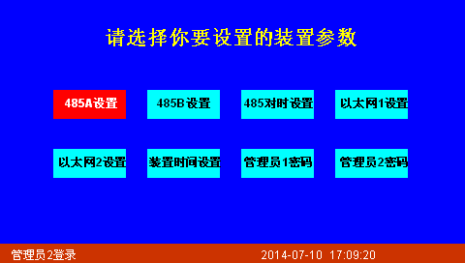
参数设置可设置2路RS485、1路对时485、2路以太网设置、装置时间设置和2个管理员密码设置。当菜单显示为红色时，按“确定键”进入对应的设置界面。按“←键”、“→键”、“↑键”、“↓键”用来选择哪个设置菜单为当前菜单。

4.3.9 两路RS485和一路485对时设置
在“参数设置”界面中当前菜单为485设置时，按“确定键”进入相关的RS485参数设置的界面。图14所示：
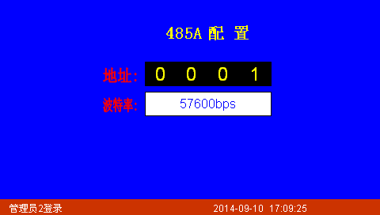
在485配置显示界面中，可设置的参数有：地址和波特率。地址范围1~255，波特率采用：2400bps、4800bps、9600bps、144400bps、19200bps、28800bps、38400bps和57600bps可选择。数据位固定为8位，校验位无、停止位1位和流控制无。按“←键”、“→键”、“↑键”、“↓键”用来数据修改和光标移动。用户修改参数时，先选中需要修改的文本框（选中时光标闪烁），修改完成后按“取消键”返回到”参数设置”屏。

4.3.10两路以太网设置
在“参数设置”界面中当前菜单为以太网设置时，按“确定键”进入相关的以太网设置的界面。图15所示：
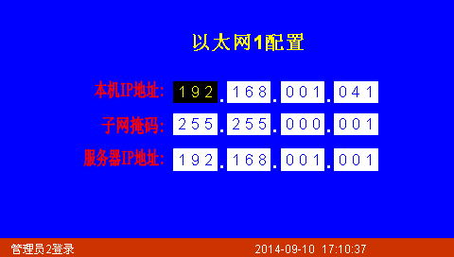
在以太网配置对话框中，可以设置的参数包括本地IP地址、子网掩码以及服务器IP地址。其中服务器IP地址为与本装置进行通讯的装置的IP地址。按“←键”、“→键”、“↑键”、“↓键”用来数据修改和光标移动。用户修改参数时，先选中需要修改的文本框（选中时光标闪烁），修改完成后按“取消键”返回到”参数设置”屏。

4.3.11装置时间设置
在“参数设置”界面中当前选中的位置为装置时间设置时，按“确定键”进入“装置时间设置”界面。图16所示：
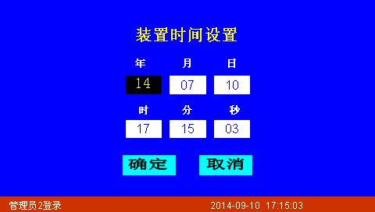
装置的时间可以通过以太网和对时RS485进行时钟同步，也可以在主界面上手动修改。进入“装置时间设置”界面后可以进行时间的手动设置。按“←键”、“→键”、“↑键”、“↓键”用来数据修改和光标移动。用户修改参数时，先选中需要修改的文本框（选中时光标闪烁），为保证对时的准确性，当修改完秒后，应立即按“取消键”返回到”参数设置”屏。

4.3.12管理员密码设置
装置提供2个管理员操作账号，在进行同期定值设置、参数设置和装置测试时，必须以管理员登录才能操作，登录后2分钟之内无任何操作，装置自动退出管理员登录。在“参数设置”界面中当前选中的位置为管理员密码设置时，按“确定键”进入“管理员密码”界面。图17所示：
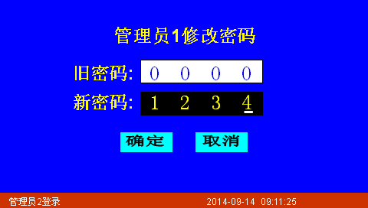
用户如果需要修改管理员密码，必须首先输入旧的密码，成功后才能输入新的密码。按“←键”、“→键”、“↑键”、“↓键”用来数据修改和光标移动。用户修改参数时，先选中需要修改的文本框（选中时光标闪烁），修改完成按“取消键”返回到”参数设置”屏。

4.3.13装置测试
在主界面中当前菜单为“装置测试”时，按“确定键”进入“装置测试”界面。图18所示：
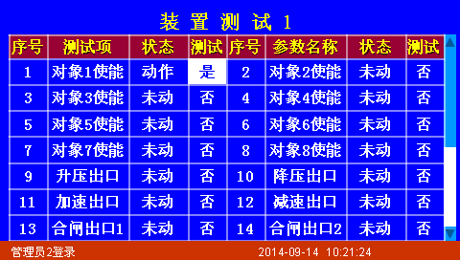
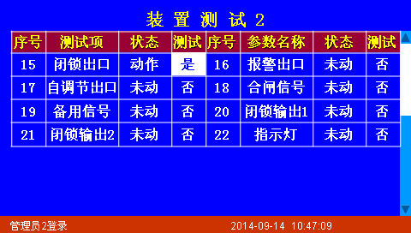
用户可以通过“←键”、“→键”、“↑键”、“↓键”按键来选择需要测试项，如测试继电器，按“确认”键，表示此项功能测试被选中，同时可听到继电器动作的“啪嗒”声，说明该继电器能正常动作；如选择“测试指示灯”，面板所有指示灯会全亮。注意：测试完成后，需把测试项恢复到初始状态。按“取消键”返回到主界面屏。

4.3.14系统信息
在主界面中当前选中位置为“系统信息”时，按“确定键”进入“系统信息”界面。图19所示：
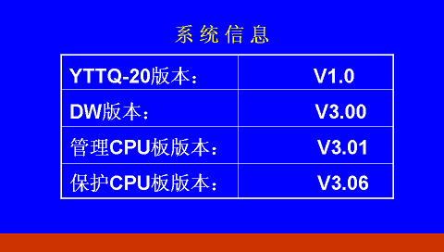
在“系统信息”界面中，显示本装置硬件版本、TFT显示屏软件版本、管理CPU软件版本和保护CPU软件版本信息等。按“取消键”返回到主界面屏。

5 系统/装置的构成特点
装置采用4U金属机箱，四面为铝合金，背面板分别为单块各自固定在插件上，所有的外接线端子从背面板引出，指示灯、屏保按键、复位按键分布在前面板。

5.1结构、外观及安装尺寸
机箱尺寸为482.62×177.5×270，如图20、图21。机箱开孔尺寸为448×178，如图22。单位：mm。
图20 机箱外观-正视图
图21 机箱外观-侧视图

图22 机箱开孔尺寸

6 附录

6.1 背板端子图

6.2 典型接线图

7订货需知
订货应注明：
- 产品型号、名称、订货数量；
- 电压、频率额定值， TV变比；
- 直流电源额定值；
- 由保护或自动装置起动的跳、合闸回路额定电流；
- 收货地址及时间；
- 组屏要求及屏的尺寸及色标；
- 用户要求配合事项；
- 特别声明事项

